附件5

内蒙古考区微信公众号、健康赤峰微信公众号

内蒙古考区微信公众号

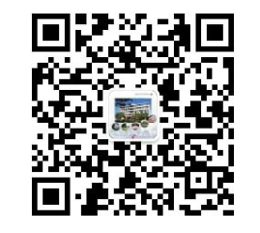

健康赤峰微信公众号
